

！ 幸 福 日 记
时 间：2020.7.28 地 点：椰子树班 记 录：佳 乐
一、晨间活动：
欢乐的一天开始了，今天我们一起来玩小蚂蚁的游戏吧，主要锻炼孩子的平衡能力和团队合作能力，首先请小男生和小女生站成两队，原地蹲下，我们的椰子宝宝可棒了，姿势标准，快来看看小蚂蚁们走的怎么样吧！
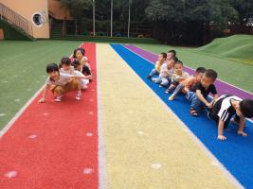
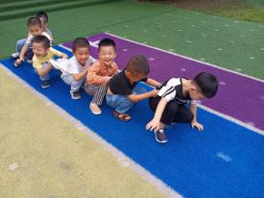
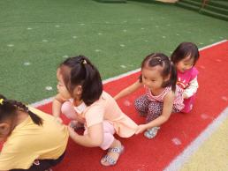

二、区角活动：
补充完水份，孩子们坐在那休息一下就开始我们的游戏！今天户外活动就是《套圈》，主要锻炼幼儿的手眼脑协调能力，让我们一起去看看孩子们在这个游戏中有怎样的精彩表现呢？每个小朋友手里面分别拿五个圈，站在线外，准备开始咯，首先需要瞄准自己的喜欢的玩具，接着轻轻的把圈跑向喜欢的玩具，瞬间就可以套住呦！看椰子宝贝玩的多开心呀，套的可准确了！
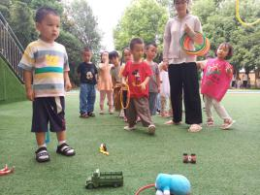
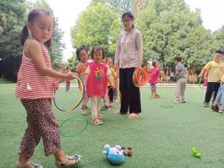
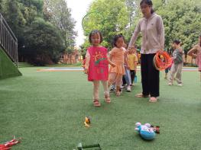

三、自主探索：
“小朋友们上午好。”小朋友们大声喊道“哆啦，上午好”！“今天我们有一位小朋友告诉哆啦，说他想要大便，但是这个小朋友大便完之后，直接提起裤子就回来了，小朋友们知道那里做的不对吗？”顺顺：“是不是没有擦屁屁呀？”是的，因为我们椰子宝宝比较小，所以还不会自己擦屁股，我们今天一起来学习大便完之后怎样擦屁股吧，哆啦先是准备一把小椅子，和两个绑在一起的气球，“我们椰子宝宝会不会擦屁股呢？”椰子宝宝纷纷回答到“我们还不会”那么请小朋友们仔细看哆啦是怎样做的，小朋友们要仔细看哟，一会哆啦就会请小朋友上来展示哟！只见哆啦拿出了一卷纸巾，坐在小椅子上，为我们展示，如何擦屁屁，安安观察的可仔细了，知道要先拿两节纸巾，擦两遍，“那我们小朋友们在擦屁屁的时候能站起来吗？”乐乐：“不能站起来，要不然擦不干净”对的，阳阳：“擦完小屁股之后我们要把裤子提起来，还要把大便冲下去”看来我们椰子宝宝都理解了呢，下面哆啦就邀请嘉嘉、安安、琪琪、小墨墨、宝宝、小可先来为我们展示，几位宝贝表现的都非常棒哟,掌声送过我们椰子宝宝，最后我们也邀请了小帅哥、小翟、祖杰、顺顺、潼潼、乐乐、章越分别上来为我们展示，宝贝们表现的都特别棒！掌声送给我们今天可爱的椰子宝宝们，那我们大便完之后，要怎样来擦屁屁呢，安安和乐乐一起说，“先拿纸巾，然后擦两遍，顺序是从前往后擦，提裤子，最后把大便冲下去”看来我们椰子宝宝已经掌握了擦屁股的本领！
四、风采展示：
“暖暖的阳光下，我们神采飞扬......”今天的风采展示在安安的主持下开始了，宝贝落落大方，声音响亮的走上舞台先介绍起自己。首先邀请了第一位小明星杨懿琛上台，请宝贝找出6块积木，宝贝很快就找到积木，请嘉嘉在数字卡上找到数字8并找出对应的积木数量，嘉嘉立马就找出来了，请安安在数字卡片上找到数字12，并找出对应数量的积木，安安找到可快了，为我们安安点赞，最后邀请最后一位小明星陈嘉楠上台为我们找到数字9，并找出对于数量的积木，我们今天的小明星们表现的都非常棒！让我们把掌声送给今天的小明星们，期待下星期小明星们更加精彩的表演哦！
五、家园共育：
本周风采展示的主题是《数物对应》，明天才艺展示的小明星彭梓潼、王佳琪、刘祖杰、路哲宇主持人是杨懿琛请宝贝在家提前做好准备哦！

